涉执房地产处置司法评估报告

杭州市余杭区人民法院因司法处置涉及
谈小美所属位于湖州市德清县武康街道安平街
1号305室一处住宅房地产市场价格评估
委托函号：（2021）浙0110执6665号

估价委托人 ：杭州市余杭区人民法院
估价机构 ：杭州中立房地产土地评估规划咨询有限公司
估 价 人 员：潘 姣 （注册号：3320190091）
吴艳霞 （注册号：3320080103）
估价报告出具日期：二〇二二年十一月二十一日
估价报告编号：杭中立(2022)房(估)字第489号

致估价委托人函
杭州市余杭区人民法院:
本公司接受贵方委托,对贵院在执行钱益盛与徐炳如、谈小美民间借贷纠纷一案中涉及谈小美单独所有的位于湖州市德清县武康街道安平街1号305室一处住宅房地产在现状利用条件下的市场价格进行评估。
估价对象：谈小美单独所有的位于湖州市德清县武康街道安平街1号305室一处住宅房地产，包括该处住宅房屋所有权、土地使用权、室内固定装修及满足房屋正常使用功能的附属配套设施设备，估价对象房屋建筑面积为51.92平方米，土地使用权面积10.4平方米，土地使用权性质为出让，剩余使用年限为41.48年。
估价目的：为杭州市余杭区人民法院确定财产处置参考价提供参考依据。
价值时点：2022年11月14日，为完成实地查勘之日。
价值类型：市场价值，即估价对象经适当营销后，由熟悉情况、谨慎行事且不受强迫的交易双方，以公平交易方式在价值时点自愿进行交易的金额。
估价方法：比较法、收益法。
估价结果：估价人员根据中华人民共和国《房地产估价规范》（GB/T 50291-2015）的有关技术规定，结合本次估价目的，遵循估价原则，按照估价工作程序，运用比较法和收益法，仔细考察估价对象的建筑特征及使用和维护情况，经过合理、全面、细致的分析与测算，并结合估价经验和对影响物业价值的因素综合分析，确定在本估价报告的假设和限制条件下，估价对象在价值时点2022年11月14日的市场价格如下：
房地产单价：￥7123元/平方米
房地产总价：￥36.98万元
大写金额：人民币叁拾陆万玖仟捌佰圆整

特别提示：
1、以上内容摘自房地产估价报告，欲了解本估价项目的全面情况，请认真阅读房地产估价报告全文，并提请报告使用者注意本报告的估价假设前提和限制条件。
2、本报告各项附件与报告书具同等效力。
特函告贵方。

杭州中立房地产土地评估规划咨询有限公司（盖章）
法定代表人：
二〇二二年十一月二十一日

目 录
注册房地产估价师声明 1
估价假设和限制条件 2
房地产估价结果报告 7
一、估价委托人 7
二、估价机构 7
三、估价目的 7
四、估价对象 7
五、价值时点 11
六、价值类型 11
七、估价原则 11
八、估价依据 13
九、估价方法 15
十、估价结果 17
十一、注册房地产估价师 17
十二、实地查勘期 17
十三、估价作业日期 17
十四、估价报告应用的有效期 17
附 件 18
附件一、估价对象位置示意图； 18
附件二、估价对象现场勘查照片； 18
附件三、《杭州市余杭区人民法院委托书》复印件； 18
附件四、《德清县不动产登记信息查询证明》（编号：G20221114-0012698）复印件、《房产分层分户平面图》复印件、《宗地图》复印件、《浙江增值税普通发票》复印件、《不动产权证书》（浙（2018）德清县不动产权第0006957号）复印件； 18
附件五、估价机构营业执照复印件； 18
附件六、估价机构备案证书复印件； 18
附件七、注册房地产估价师注册证书复印件。 18

注册房地产估价师声明
我们郑重声明：
1、我们在本报告中陈述的事实是真实的和准确的，没有虚假记载、误导性陈述和重大遗漏。
2、本估价报告中的分析、意见和结论是我们自己独立、客观、公正的专业分析、意见和结论，但受本报告中已说明的假设和限制条件的限制。
3、注册房地产估价师与估价报告中的估价对象没有现实或潜在的利益，与估价委托人及估价利害关系人没有利害关系。
4、注册房地产估价师对估价报告中的估价对象、估价委托人及估价利害关系人没有偏见。
5、我们依照中华人民共和国国家标准《房地产估价规范》、《房地产估价基本术语标准》等相关房地产估价专项标准进行分析，形成意见和结论，撰写本估价报告。
6、我公司注册房地产估价师潘姣于2022年11月14日对本估价报告中的估价对象进行了实地查勘。
7、没有外部专家和机构对本估价报告提供重要专业帮助。
8、参加估价的注册房地产估价师
姓名 | 注册号 | 签名 | 签名日期
潘 姣 | 3320190091 |  | 2022年 月 日
吴艳霞 | 3320080103 |  | 2022年 月 日

估价假设和限制条件
一、估价的一般性假设
1、本报告以《中华人民共和国城市房地产管理法》和《中华人民共和国土地管理法》等国家现行的各项房地产法律、法规及政策在价值时点后的相当一段时间内不进行重大修改为前提。
2、注册房地产估价师对估价所依据的估价对象的权属、面积、用途等资料进行了检查，且建筑面积经实地目测与权属证明材料上记载数字大体相当，在无理由怀疑其合法性、真实性、准确性和完整性且未予以核实的情况下，假设上述权属、面积、用途等资料是合法、真实、准确和完整的。
3、本次估价人员对估价对象进行了仔细实地查勘，对房屋安全、环境污染等影响估价对象价值的重大因素给予了关注，但因我公司是房地产估价机构而非房屋质量安全鉴定机构及环境检测机构，无相关鉴定仪器，也未接受鉴定委托，故对房屋质量、环境污染无鉴定义务，对被遮盖、未暴露及难以接触到的部分，依据委托方提供的资料进行评估。因此在无理由怀疑估价对象存在安全隐患且无相应的专业机构进行鉴定、检测的情况下，假设估价对象是安全的。
4、本次评估，委托方未提供估价对象是否存在租赁权、用益物权。估价人员对估价对象进行了实地查勘及了解，未发现估价对象存在租赁权、用益物权。故本次估价假设估价对象不存在租赁权、用益物权情况。
5、估价对象以假定在价值时点的房地产市场为公开、平等、自愿的交易市场为假设前提，即能满足以下条件：
（1）交易双方自愿地进行交易；
（2）交易双方处于利己动机进行交易；
（3）交易双方精明、谨慎行事，并了解交易对象、知晓市场行情；
（4）交易双方有较充裕的时间进行交易；
（5）不存在买者因特殊兴趣而给予附加出价。
6、估价对象在合法前提下，按其现状用途使用能够产生最高最佳效益，并在未来得以持续。
7、本估价报告中的估价结果基于估价对象完整的物质实体状况和权益状况为假设前提。
8、本报告以在估价报告的使用有效期限不会出现国家宏观经济政策发生重大变化、市场供应关系及市场结构保持稳定、不会遇到自然力和其他不可抗力为前提。
9、估价中未考虑特殊交易方式对市场价值的影响。
10、估价报告未考虑估价对象运营业主经营决策失误或市场动作失当对其价值的影响。
11、本报告估价结果是在公开市场前提下求取的房地产市场价值，未考虑快速变现等处置方式带来的影响。
12、如果估价对象以司法拍卖进行处置，会发生较高数额的费用，本次评估仅为此次司法处置提供市场价值参考，不考虑未来在拍卖清偿过程中发生的有关费用。
二、未定事项假设
本估价项目不存在未定事项，故本估价报告无未定事项假设。
三、背离事实假设
依据《德清县不动产登记信息查询证明》（编号：G20221114-0012698）显示，估价对象存在查封情况（具体见估价结果报告），估价对象存在的查封情况于本次价值时点仍然存在。根据本次评估目的，通过司法处置后估价对象可达到正常权益状态，故本次评估不考虑以上查封情况对市场交易价值的影响。
四、不相一致假设
本估价项目不存在不相一致事项，故本估价报告无不相一致假设。
五、依据不足假设
本次反应估价对象利用状况资料充分，不存在依据不足事项，本报告无依据不足假设。
六、估价报告使用限制
1、本报告的估价结果系根据上述假设及房地产估价的有关原则、方法得出，只有在上述假设存在的条件下成立。
2、本次估价结果仅限于为委托方司法处置提供价值参考依据，若有其它用途，需根据指定目的另行评估。
3、本次估价是以估价对象所处地块在价值时点符合规划部门的规划要求为基础进行的，若城建规划部门对该地块做出重大的规划变动，估价结果一般会失效。
4、在市场状况变动不大的情况下，本次估价报告使用期限自估价报告出具之日起壹年内有效。估价报告有效期间因拆迁等重大政策导致估价结果与实际不符，或发生不可抗力对估价结果产生影响的，估价报告不得继续使用。
5、本估价报告需经注册房地产估价师签名并加盖估价机构公章，并作为一个整体时有效，复印件无效。
6、本房地产估价结果报告及估价技术报告中的内容不得向委托人和按规定报送的有关部门外的单位和个人提供，亦不得将全部或部分内容见诸于任何公开媒体。
7、本估价报告由杭州中立房地产土地评估规划咨询有限公司负责解释。
七、其它特殊事项说明
1、根据估价人员向产权人及楼上住户了解，该栋住宅楼无需缴纳物业费。本次评估结果为估价对象在价值时点的市场价值，未扣除本次可能存在的物业费、水电费、煤气费、电信通讯费、宽带费以及其他等因物业使用而产生拖欠费用对其市场价值的影响。在此提醒报告使用方注意今后这些额外费用的发生。
2、根据《浙江省高级人民法院执行局关于规范不动产网络司法拍卖、变卖工作指引》（浙高法执[2020]6号），本次变价形成的税费各自负担，即本次估价结果包括被执行方需缴纳的各项税费。主要包括增值税、城市维护建设税、教育费附加、地方教育费附加、土地增值税、印花税、个人所得税等。买卖双方应缴纳的税费及计算方法如下表（该表仅供参考，如与当地税务部门颁布税种、税率不一致的，则以当地税务部门有关标准为准）。因税费计算基数为成交金额，估价对象最终成交价格属于未定事项，因此具体税费数额无法确定。未来估价对象拍卖成交后，具体有关房屋税费数额请自行向当地的财税、房管、国土等相关部门了解。
内容 | 税种 |  | 缴纳标准 |  | 备注
卖方(个人)应负担的税费 | 增值税及附加 |  | 未满2年，转让收入×5.25%；满2年，免征 |  | 按全额
 | 个人所得税 |  | 未满2年，按20%或1% |  | 按差额或全额
 |  |  | 满2年，按20%或1%
 |  |  | 家庭唯一住房，满五年免缴
买方应负担的税费 | 契税 | 个人 | 家庭唯一住房 | 90㎡及以下：1% | 按全额
 |  |  |  | 90㎡及以上：1.5%
 |  |  | 家庭第二套住房 | 90㎡及以下：1%
 |  |  |  | 90㎡及以上：2%
 |  |  | 家庭第三套及以上住房 | 3%
 |  | 企业 | 3% |  | 按全额
 | 印花税(企业) |  | 0.05% |  | 按全额
3、因财产拍卖或者变卖之日与价值时点不一致，可能导致评估结果对应的评估对象状况、房地产市场状况、欠缴税费状况等与财产拍卖或者变卖时的相应状况不一致，发生明显变化的，评估结果应当进行相应调整后才可使用。
4、在评估报告使用期限或者评估结果有效期内，评估报告或者评估结果未使用之前，如果评估对象状况或者房地产市场状况发生明显变化的，评估结果应当进行相应调整后才可使用。
5、评估结果仅为人民法院确定财产处置参考价服务，不是评估对象处置可实现的成交价格，也不应当被视为对评估对象处置成交价格的保证。
6、当事人、利害关系人收到评估报告后五日内可对评估报告的参照标准、计算方法或者评估结果等向人民法院提出书面异议；当事人、利害关系人对评估机构作出的说明仍有异议的，可以提请人民法院委托评估行业组织进行专业技术评审。
7、报告中数据全部采用电算化连续计算得出，由于在报告中计算的数据均按四舍五入保留小数或取整，因此，可能出现个别等式左右不相等的情况，但不影响计算结果及最终评估结论的准确性。

房地产估价结果报告

一、估价委托人
估价委托人：杭州市余杭区人民法院
联系地址：浙江省杭州市临平区世纪大道西158号执行局404
联系人：管晓娇
联系方式：0571-86245390

二、估价机构
估价机构：杭州中立房地产土地评估规划咨询有限公司
估价机构地址：杭州市滨江区长河街道江虹路735号3幢B楼六层601室法定代表人 ：张晓冬
备 案 等 级 ：壹级
证 书 编 号 ：浙建房估证字[2009]016号
营业执照注册号：91330108779274688X
联系人：潘姣
联系电话：0571-86415812

三、估价目的
杭州市余杭区人民法院因执行钱益盛与徐炳如、谈小美民间借贷纠纷一案，特委托本公司对位于湖州市德清县武康街道安平街1号305室一处住宅房地产进行市场价格评估，为杭州市余杭区人民法院确定财产处置参考价提供参考依据。

四、估价对象
1、估价对象范围界定
本次估价对象为谈小美单独所有的位于湖州市德清县武康街道安平街1号305室一处住宅房地产，房屋建筑面积51.92平方米，土地使用权面积10.4平方米，本次估价的范围包括该处住宅房屋所有权、土地使用权、室内固定装修及满足房屋正常使用功能的附属配套设施设备。
2、估价对象基本情况
1）权益状况：
依据估价人员于2022年11月14日查询的《德清县不动产登记信息查询证明》（编号：G20221114-0012698）及产权人提供的《不动产权证书》（浙（2018）德清县不动产权第0006957号），估价对象权益状况如下：
（1）不动产权利状况：
权利人：谈小美；
不动产坐落：武康街道安平街1号305室；
权证号（证明号）：浙（2018）德清县不动产权第0006957号；
用途：住宅用地/住宅;
权利类型：国有建设用地使用权/房屋所有权；
权利性质：出让/自建房；
共有情况：单独所有；
房屋建筑面积：51.92平方米；
土地使用权面积:10.4平方米；
使用期限：至2064年05月06日止；
登记日期：2018年04月25日；
抵押查封登记情况：房产：有查封、无抵押；
（2）历史缴纳税费情况
根据估价人员查询的《浙江增值税普通发票》显示，估价对象已按规定办理涉税事务，估价对象产权明晰、合法。
（3）他项权利状况、查封状况
根据估价人员于2022年11月14日查询的《德清县不动产登记信息查询证明》（编号：G20221114-0012698），估价对象查封情况为：产权人谈小美，权证号浙（2018）德清县不动产权第0006957号，位于武康街道安平街1号305室的不动产已于2021年08月27日被杭州市余杭区人民法院查封，查封文号（2021）浙0110执6665号之一，查封期限2021年08月27日至2024年08月26日。
根据估价现场调查及案件相关方提供信息，估价对象无租赁权、地役权、相邻权等其他他项权利。
2）房地产实物状况
（1）建筑物实物状况
不动产坐落：武康街道安平街1号305室；
建筑面积：房屋建筑面积51.92平方米；
用途：设计用途为住宅，实际用途为住宅；
建筑结构：混合结构；
楼层：估价对象所在建筑物总层数为5层，估价对象为第3层；
层高：约3.3米（地面至天花板）；
建筑功能：估价对象防水、保温、隔热功能一般，日照、通风、采光等功能一般；
建筑外观：估价对象所在建筑物为现代风格，涂料外墙，外观较好，估价对象所在建筑物外立面保养维护状况较好；
朝向：朝北；
建成年份：2002年；
空间布局：内部户型结构为二室一厅一厨一卫，空间布局一般。
装饰装修：估价对象入户门为防盗门，室内为水泥地面，墙面及天花板刷有涂料；卫生间地面铺设地砖，墙面为墙砖，吊顶为塑扣板。
设施设备：至价值时点，估价对象设施设备基本完好；
维护状况：至价值时点，估价对象维护状况一般。（详见附件照片）；
完损状况：建筑物地基无不均匀沉降，房屋承重结构构件和围护墙基本完好，楼面和地面平整，属于基本完好房；
现状利用情况：至价值时点，估价对象目前为空置状态。
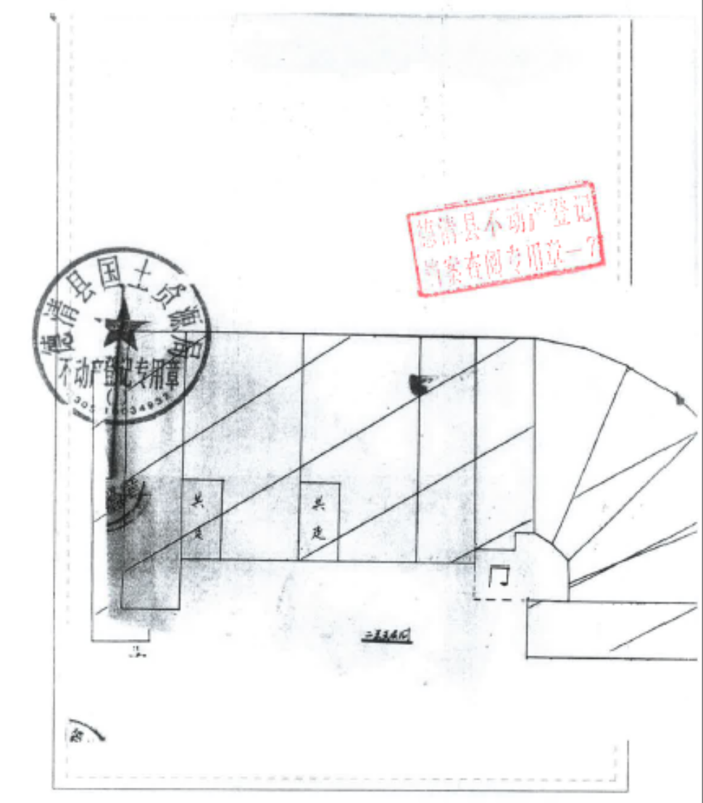
估价对象房产分层分户平面图如下：
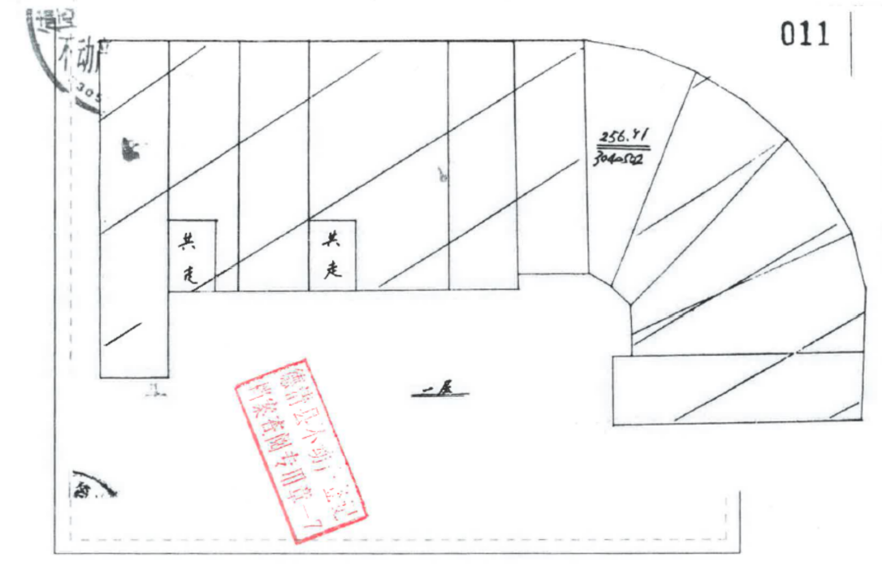
（2）土地实物状况
不动产坐落：武康街道安平街1号305室。
四至：估价对象所在小区宗地四至为北至安平街，南至私营城内部道路，西至私营城住宅楼，东至私营城住宅楼。
土地使用权面积：10.4平方米。
土地剩余使用期：41.48年。
用途：住宅用地。
形状：估价对象所属宗地形状呈较规则形状。
地形地势：与相邻土地、道路基本持平，地形地势平坦。
地质、土壤：土壤没有受过污染，无不良地质现象，自然排水状况良好。
开发程度：具备了外围“五通”（即通水、通电、通路、通讯、排水）、内部“五通一平”（即通水、通电、通路、通讯、排水及场地平整）的条件。

五、价值时点
本报告价值时点为2022年11月14日，是根据估价目的要求经估价委托人认可后设定的，是估价师完成对估价对象实地查勘的日期。

六、价值类型
本次估价的房地产价格为估价对象在价值时点2022年11月14日的市场价值。
市场价值是指估价对象经适当营销后，由熟悉情况、谨慎行事且不受强迫的交易双方，以公平交易方式在价值时点自愿进行交易的金额。

七、估价原则
本次估价遵循独立、客观、公正原则、合法原则、最高最佳使用原则、价值时点原则、替代原则。
1、独立、客观、公正原则
要求估价机构有完全独立性，估价机构和估价人员与估价对象及相关当事人没有利害关系，不受外部干扰因素影响，从实际出发，公平合理地进行估价。独立、客观、公正原则是房地产估价的最高行为准则。
2、合法原则
房地产价格是房地产权益的价格，国家和地方现行有关房地产政策、法律、规定、城市规划为影响房地产使用状况的前提条件。只有当房地产合法使用时，其权益才受法律保障。因此估价中以估价对象的合法使用、合法处分为前提。合法原则是房地产估价的前提，属于房地产价格形成的基本性原则，是最高最佳利用原则和替代原则的基础。估价对象房地产四至清楚，面积准确，权属来源合法，符合合法原则。
3、替代原则
估价结果不得明显偏离类似房地产在同等条件下的正常价格。同一供求范围内，在用途、规模、档次、建筑结构等方面类似的房地产之间具有相互影响作用，其价格会相互牵掣而趋于一致。本次评估使用比较法、收益法求取房地产价格是以替代原则为基础的。
4、最高最佳利用原则
在合法使用前提下，房地产只有在最高最佳利用状态下才能发挥最大效用。最高最佳利用应是法律上允许、技术上可能、经济上可行，经过充分合理的论证，能使估价对象的价值达到最大的一种最可能的使用。本次估价以此原则为估价的前提进行测算。
5、价值时点原则
由于房地产市场是不断变化的，在不同的价值时点，同一宗房地产往往具有不同的价格水平，对估价对象房地产市场情况及其自身情况的界定，均以其在价值时点已知或假设状况为准。在比较法、收益法中价值时点原则得到了应用。

八、估价依据
（一）本次估价所依据的有关法律、法规和部门规章
1、《中华人民共和国资产评估法》（全国人民代表大会常务委员会于2016年7月2日发布）；
2、《中华人民共和国民法典》（2020年5月28日第十三届全国人民代表大会第三次会议通过，2021年1月1日生效）；
3、《中华人民共和国城市房地产管理法》（2019年8月26日第十三届全国人民代表大会常务委员会第十二次会议通过修正）；
4、《中华人民共和国土地管理法》（2019年8月26日第十三届全国人民代表大会常务委员会第十二次会议《关于修改〈中华人民共和国土地管理法〉、〈中华人民共和国城市房地产管理法〉的决定》第三次修正）；
5、《全国人民代表大会常务委员会关于司法鉴定管理问题的决定》（2005年2月28日）；
6、最高人民法院、国土资源部、建设部《关于依法规范人民法院执行和国土资源房地产管理部门协助执行若干问题的通知》(法发[2004]5号)；
7、最高人民法院关于审理涉及国有土地使用权合同纠纷案件适用法律问题的解释（2005年8月1日起施行）；
8、《司法鉴定程序通则》（2016年3月2日，司法部令第132号）；
9、《最高人民法院关于人民法院委托评估、拍卖和变卖工作的若干规定》（2009年8月24日，法释〔2009〕16号）；
10、《最高人民法院关于人民法院委托评估、拍卖工作的若干规定》（法释〔2011〕21号）；
11、《最高人民法院关于人民法院网络司法拍卖若干问题的规定》（法释〔2016〕18号）；
12、中国房地产估价师与房地产经纪人学会《关于印发〈涉执房地产处置司法评估指导意见（试行）〉的通知》（中房学〔2021〕37号）；
13、《浙江省高级人民法院执行局关于规范不动产网络司法拍卖、变卖工作指引》（浙高法执[2020]6号）；
14、浙江省房地产估价师与经纪人协会《关于印发〈浙江省房地产司法估价技术指引（试行）〉的通知》（浙估协[2020]22号）；
15、浙江省房地产估价师与经纪人协会《关于修订〈浙江省房地产司法评估指导意见（试行）〉的通知》（浙估协〔2021〕3号）；
16、全国人大、国务院、住房和城乡建设部、浙江省人民政府有关部门颁布的其他有关法律、法规和部门规章等政策文件。
（二）本次估价采用的技术规程
1、《房地产估价规范》（国家标准GB/T50291-2015）；
2、 《房地产估价基本术语标准》（国家标准GB/T50899-2013）；
3、《城镇土地估价规程》（GB/T 18508-2014）；
4、《涉执房地产处置司法评估指导意见（试行）》（中房学〔2021〕37号）；
5、《浙江省房地产司法估价技术指引（试行）》（浙估协[2020]22号）；
6、《浙江省房地产司法评估指导意见（试行）》（浙估协〔2021〕3号）。
（三）委托人提供的有关资料
1、《杭州市余杭区人民法院委托书》。
（四）估价机构和估价人员搜集掌握的有关资料
1、估价对象所在地自然条件、社会经济条件、行政区划人口等方面的基本情况资料；
2、估价人员现场核实、实地查勘、拍照等资料；
3、《德清县不动产登记信息查询证明》（编号：G20221114-0012698）、《房产分层分户平面图》复印件、《宗地图》复印件、《浙江增值税普通发票》复印件、《不动产权证书》（浙（2018）德清县不动产权第0006957号）复印件；
4、本公司估价人员掌握和搜集的其他相关资料。

九、估价方法
1、估价方法的选取
估价人员按照《房地产估价规范》（GB/T 50291-2015）及《房地产估价基本术语标准》（国标GB/T 50899-2013)等技术标准，根据估价对象所在区域房地产市场状况并结合估价对象具体特点及估价目的等，结合估价经验，经过反复研究推敲，选用适当的估价方法。
房地产估价常用的方法有比较法、收益法、成本法、假设开发法、基准地价修正法等。
比较法适用于同类房地产有较多交易案例的房地产估价，经踏勘，估价对象为住宅房地产，区域内同类房地产交易较活跃，有较多交易案例，且交易案例较易获得，故可以采用比较法。
收益法适用于有收益或有潜在收益的房地产估价。估价对象所在区域同类房地产有出租实例，市场租金及运营费用等收益相关资料可以通过搜集获取，故可以选用收益法进行评估。
假设开发法适用于具有开发或再开发潜力且开发完成后的价值可采用除成本法以外的方法测算的房地产的估价，一般适用于在建工程或待开发项目，本次评估不予采用。
成本法适用于可假定为独立的开发建设项目进行重新开发建设的，或同类房地产没有交易或交易很少，且估价对象或其同类房地产没有租金等经济收入情况下的房地产估价，考虑到成本法所测算的计算价格是从成本的角度反映估价对象的成本价值，不能很好地反映估价对象的市场价值，本次评估不予采用。
基准地价系数修正法适用于土地价值的评估，主要应用在成本法中土地取得成本或重置价值的测算，本次不适宜选用成本法，所以亦不适宜选用基准地价系数修正法。
综上所述，根据估价对象的特点，可采用比较法和收益法测算，假设开发法、成本法和基准地价系数修正法均缺乏可操作性。故本次评估以比较法和收益法为主进行价格试算，在此试算结果基础上结合估价对象区位特点进一步分析，从而得到估价对象较为准确、合理的估价结果。
2、估价方法的定义
（1）比较法
比较法是根据替代原则，将估价对象与可比实例进行比较，对可比实例的成交价格进行交易情况修正、市场状况调整、房地产状况调整（包括区位状况调整、权益状况调整、实物状况调整），以此得出估价对象的比较价格，其计算公式为：
估价对象比较价格=可比实例成交价格×交易情况修正指数×市场状况调整系数×房地产状况调整系数。
（2）收益法
收益法定义：是预测估价对象的未来收益，利用报酬率和资本化率、收益乘数将未来收益转换为价值得出估价对象价值或价格的方法。根据估价对象的具体情况并结合估价目的，本次选取收益法公式如下：
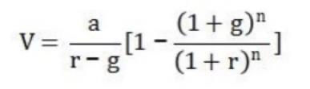
其中：V——收益价值 a——年净收益 r——报酬率
g——收益递增率 n——收益期

十、估价结果
评估人员根据估价目的，遵循估价原则，按照评估工作程序，运用科学的评估方法，在认真分析现有资料的基础上，经过周密准确的测算，并详细考虑了影响房地产价值的各项因素，确定估价对象在价值时点2022年11月14日的市场价格如下：
房地产单价：￥7123元/平方米
房地产总价：￥36.98万元
大写金额：人民币叁拾陆万玖仟捌佰圆整

十一、注册房地产估价师
参加估价的注册房地产估价师
姓名 | 注册号 | 签名 | 签名日期
潘 姣 | 3320190091 |  | 2022年 月 日
吴艳霞 | 3320080103 |  | 2022年 月 日

十二、实地查勘期
2022年11月14日至2022年11月14日

十三、估价作业日期
2022年10月26日至2022年11月21日

十四、估价报告应用的有效期
本报告的有效期自估价报告提交之日起壹年内有效。即自2022年11月21日至2023年11月20日止。但市场状况变化很大时，估价报告应用的有效期不超过半年。有效期满后，需重新估价。

附 件

附件一、估价对象位置示意图；

附件二、估价对象实地勘查照片；

附件三、《杭州市余杭区人民法院委托书》复印件；

附件四、《德清县不动产登记信息查询证明》（编号：G20221114-0012698）复印件、《房产分层分户平面图》复印件、《宗地图》复印件、《浙江增值税普通发票》复印件、《不动产权证书》（浙（2018）德清县不动产权第0006957号）复印件；

附件五、估价机构营业执照复印件；

附件六、估价机构备案证书复印件；

附件七、注册房地产估价师注册证书复印件。

